Richiesta Approvata (RF_M_6_5)
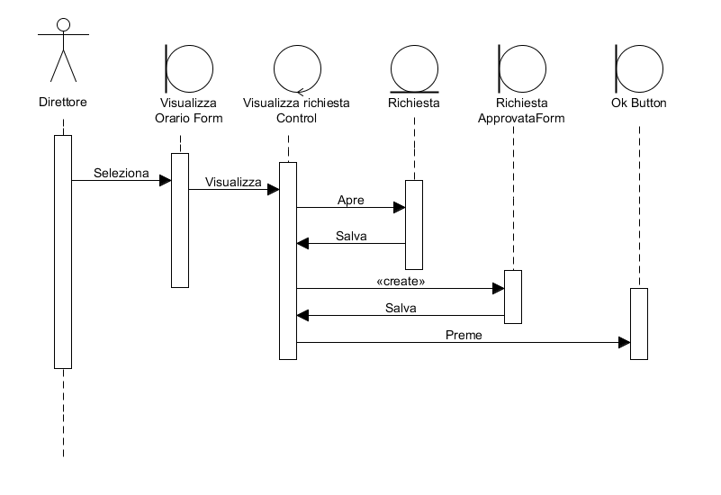

Il sequence diagram Richiesta Approvata mostra i passi che il direttore compie per poter approvare la richiesta di un genitore sulla modifica dell' orario del proprio bambino.

